土壌診断プログラム
取り扱い説明書

2015．3
神奈川県農業技術センター 企画経営部・生産環境部

目次

１．土壌診断プログラムの概要 ・・・・・・・・・・・・・・・・・・・・・・・・・・・・・・・・・・・・・ ３

２．分析値の入力 ・・・・・・・・・・・・・・・・・・・・・・・・・・・・・・・・・・・・・・・・・・・・・・・・ ４

３．診断結果の表示 ・・・・・・・・・・・・・・・・・・・・・・・・・・・・・・・・・・・・・・・・・・・・・・ ８

４．データ保存 ・・・・・・・・・・・・・・・・・・・・・・・・・・・・・・・・・・・・・・・・・・・・・・・・・・・ ９

５．データ読み込み ・・・・・・・・・・・・・・・・・・・・・・・・・・・・・・・・・・・・・・・・・・・・・・・ １１

６．一括データ入力と診断 ・・・・・・・・・・・・・・・・・・・・・・・・・・・・・・・・・・・・・・・・・・ １２

７．施肥設計プログラムとの連携 ・・・・・・・・・・・・・・・・・・・・・・・・・・・・・・・・・・・・ １６

８．採用計算式 ・・・・・・・・・・・・・・・・・・・・・・・・・・・・・・・・・・・・・・・・・・・・・・・・・・・ １７

９．必要量および余剰量の算出の考え方 ・・・・・・・・・・・・・・・・・・・・・・・・・・・・・・ １８

１０．診断基準値および土壌仮比重の修正 ・・・・・・・・・・・・・・・・・・・・・・・・・・・・ １９

１１．農協および市町村の追加・修正・削除 ・・・・・・・・・・・・・・・・・・・・・・・・・・・・ ２０

１２．一例に使用される資材について ・・・・・・・・・・・・・・・・・・・・・・・・・・・・・・・・・ ２１

１３．使用上の注意 ・・・・・・・・・・・・・・・・・・・・・・・・・・・・・・・・・・・・・・・・・・・・・・・・ ２１

１．土壌診断プログラムの概要

土壌診断プログラムは、土壌分析の分析値、サンプリングした土壌の種類、圃場の種類から、10aあたりの土壌改良に必要な成分量、及び、余剰肥料成分量を計算するプログラムです。

分析値
土壌種類
土壌仮比重
圃場種類
塩基目標値
余剰肥料成分量
余剰窒素上限
土壌改良必要成分量
土壌診断プログラム

土壌診断プログラムでは、診断結果として主に成分量までの算出を行い、資材投入量については一例を示すに留めています。
堆肥やコスト等を考慮した資材・肥料の投入量の算出は、別途提供されている施肥設計プログラムで行ってください。

２．分析値の入力

このプログラムはExcelマクロで動作します。下記、設定をしてマクロを有効にして下さい。

【Office Excel 2007の場合】
左上の丸いボタン － Excelのオプションボタン － セキュリティセンター － セキュリティセンターの設定 － マクロの設定 － 警告を表示してすべてのマクロを無効にする にチェックし、土壌診断プログラムを開き直してください。
ヘッダーに表示される「セキュリティの警告」のオプションボタンをクリック
「このコンテンツを有効にする」を選択し、okボタンをクリックしてください。

下図のような入力シートの画面が表示されます。
①～⑦の番号順に解説します。
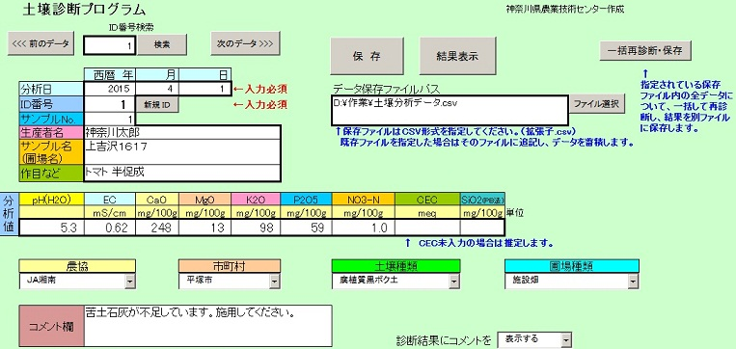
①
③
⑥
⑤
④
②
⑦

①基本データの入力

分析年月日 ・・・土壌分析を実施した日を入力してください。入力必須です。
ＩＤ番号 ・・・サンプルごとに異なる番号を入力してください。入力必須です。
同じ保存ファイル内で重複したＩＤ番号を割り振ることはできません。
新規にデータ入力する際は、「新規ＩＤ」ボタンをクリックすると、同じファイル内で重複しないＩＤを自動的に算出し、入力します。
サンプルNo. ・・・サンプルに振ったNo.を自由に入力してください。
生産者名 ・・・サンプルを提出した生産者名を入力してください。
サンプル名（圃場名） ・・・サンプリングをした圃場の名称や住所などを入力してください。
作目など ・・・ ここに作目や作型などを入力できます。（診断結果には関係ありません。）
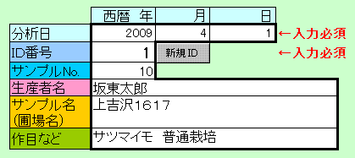

②分析値の入力

以下の分析値を入力してください。
pH(H2O) ・・・pH(H2O)
EC (mS/cm) ・・・電気伝導度
CaO (mg/100g) ・・・石灰
MgO (mg/100g) ・・・苦土
K2O (mg/100g) ・・・カリ
P2O5 (mg/100g)・・・リン酸
NO3-N (mg/100g)・・・硝酸態窒素
CEC (meq) ・・・陽イオン交換容量 ここを空欄にすると、CECは、塩基やpH、ECから推定します。
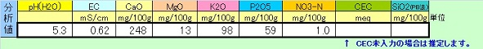SiO2 (mg/100g) ・・・ケイ酸（PB法） 水田土壌の場合、分析していれば、入力してください。圃場種類で水田を選択した場合のみ、結果に表示されます。

③農協、市町村、土壌種類、圃場種類の入力

農協 ・・・生産者の所属する農協を選択してください。
市町村 ・・・生産者の居住する市町村を選択してください。
※ 農協、市町村は、追加・修正・削除が可能です。
「１１．農協および市町村の追加・修正・削除」を参照してください。

土壌種類・・・サンプル土壌の種類を選択してください。土壌種類により、土壌の仮比重が決定され、土壌mg/100g単位から面積単位へ換算されます。
圃場種類・・・圃場の種類を選択してください。圃場種類により、分析値の目標値、適正範囲が決定されます。

④コメントの入力と表示モードの選択
診断結果の下部に表示するコメントを入力します。改行したい場合はAltキー+Enterキーで改行できます。
右のプルダウンで、診断結果にコメントを表示するかどうか選択します。

⑤資材施用の一例表示モードの選択

診断結果に土壌改良の資材施用の一例を表示するかどうか選択します。
※ 資材施用の一例に使用される資材は基本的に変更できません。

⑥分析機関名の入力

診断結果の上部に表示する分析機関名を入力します。

⑦診断結果の表示

「結果表示」ボタンをクリックしてください。
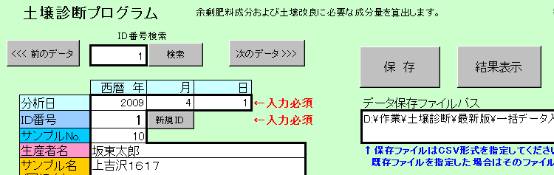 出力画面が表示されます。
３．診断結果の表示
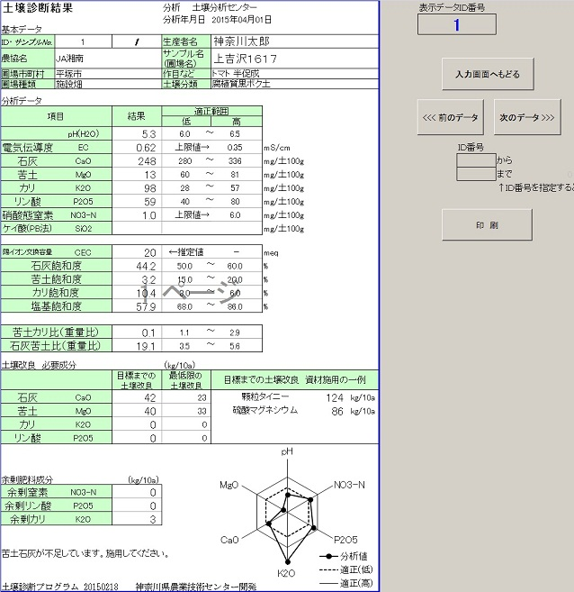
余剰肥料成分量を表示します。この量を減肥してください。
入力シートで入力した
「分析機関名」が表示されます。
入力シートで入力した分析値、CECの推定値、及び、算出した飽和度が表示されます。

「入力画面へもどる」・・・入力シートの画面へ戻ります。
「前のデータ」・・・一つ前のデータを保存ファイルから読み出します。
「次のデータ」・・・一つ後のデータを保存ファイルから読み出します。
「印刷」・・・プリンタで印刷を開始します。
ID番号を指定すると連続したID番号のデータについて連続印刷することも可能です。
圃場種類に応じた適正範囲を表示します。
分析値の状態をレーダーチャートで表示します。バランスが良いと、全て適正範囲内に収まり、正六角形に近い形になります。
資材施用の一例を表示します。
土壌改良に必要な成分量を表示します。

「目標値までの土壌改良」
適正範囲の中央値を目標値として、目標値にするために必要な成分量を表示します。通常はこちらを採用してください。

「最低限の土壌改良」
少なくとも適正範囲の最低値までもっていくために必要な成分量を表示します。コストを抑制したい場合はこちらを採用してください。

数値の算出方法については、
「８．採用計算式」および「９．必要量および余剰量の算出の考え方」を参照してください。
入力シートで入力した
「コメント」が表示されます。
診断結果は出力シートで表示されます。A4版1枚で印刷可能です。
４．データ保存

データを保存したい場合は、入力画面で「ファイル選択」ボタンをクリックし、データ保存ファイルパスを指定します。保存ファイルはCSV形式（拡張子.csv）を指定してください。
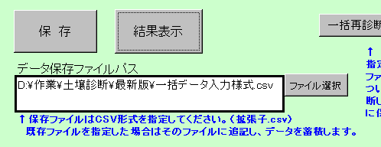※指定されたファイルが存在しない場合は自動で作成されます。ファイルがすでに存在する場合は、そのファイルにデータを蓄積します。

「保存」ボタンをクリックすると、指定されたCSVファイルに入力したデータが保存されます。

データが新規追加されると以下のメッセージが表示されます。
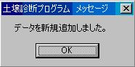

同じＩＤ番号のデータが指定された保存ファイル内に存在すると、データを上書きするかどうか、確認する以下のメッセージが表示されます。
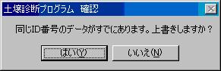

「いいえ」をクリックすると処理を中止します。
「はい」をクリックすると、データが更新され、以下のメッセージが表示されます。
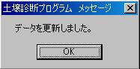

CSV形式とは・・・
CSVとは、Comma Separated Values の意で、カンマで区切ったデータ形式のことです。テキストとしてファイルを開くと値と値がカンマで区切られ、１データ１行で記録されているのがわかります。

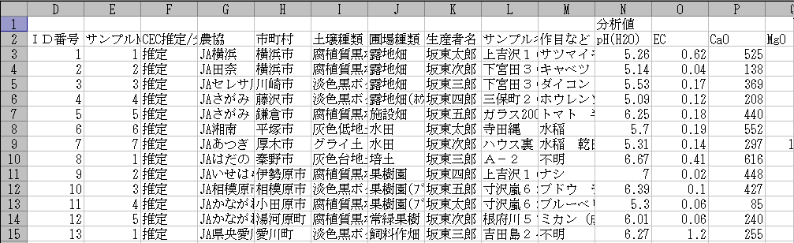CSVファイルをExcelで開くと、以下のようにセルにデータが格納された形で見ることができます。
ヘッダ部分には、項目名が表示されます。
保存されたデータは１データ１行で表示されます。

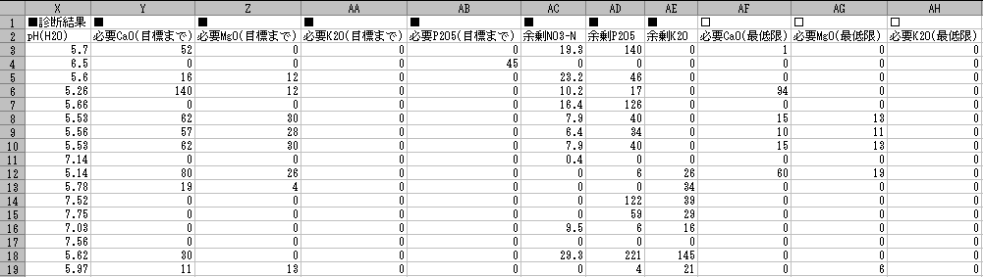右の方へスクロールすると、診断結果の数値が格納されています。

５．データ読み込み

「４．データ保存」で保存したデータを読み込むには、読み込みたいデータのファイルパスを、「４．データ保存」と同じ要領でデータ保存ファイルパスに指定します。

「前のデータ」ボタンをクリックすると一つ前のデータを保存ファイルから読み込みます。
「次のデータ」ボタンをクリックすると一つ後のデータを保存ファイルから読み込みます。
データは、CSVファイルの上から下に向かって順番に表示されます。
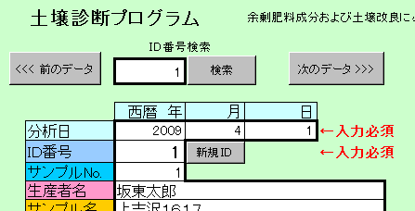

表示したいＩＤ番号を検索欄に入力し、「検索」ボタンをクリックすると、ＩＤ番号をもとにデータを検索して表示します。

６．一括データ入力と診断

この土壌診断プログラムでは、複数サンプルについてまとめて入力し、まとめて診断結果を見ることが可能です。
保存ファイルと同じフォーマットのCSVファイルに、分析年月日などの基本データ、分析値を複数サンプル分まとめて入力・保存し、土壌診断プログラムの入力画面で読み込んで、「一括再診断・保存」ボタンをクリックすると、一括して診断結果が別ファイルに保存されます。

以下の手順で行います。
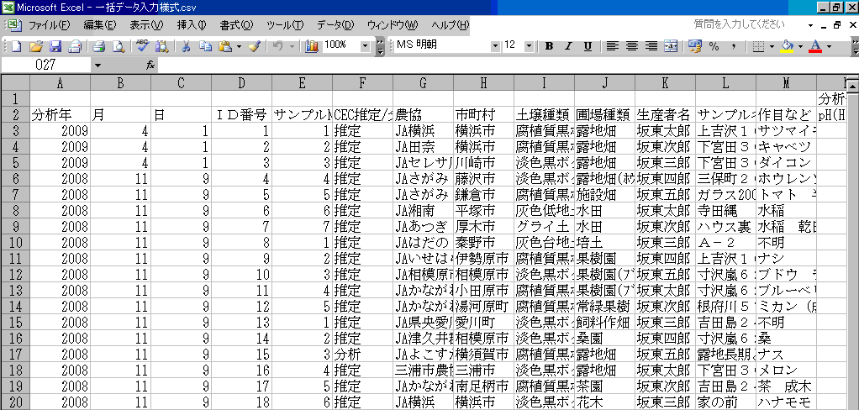
① 土壌診断プログラムに付属している「一括データ入力様式.csv」を開きます。

このファイルには入力例が記されています。
例にならって、下記の入力形式で、１サンプル１行で値を入力します。
（入力例のセルをコピーして使用すると便利です。）
注意！！
いずれの項目にも全角カンマと半角カンマを絶対に使用してはいけません。
もしも使用すると、ファイル読み込み時にエラーもしくはデータ読み違いが生じます。
入力形式
分析年・・・西暦 半角数字4桁 必須項目
月・・・半角数字2桁 1～12 必須項目
日・・・半角数字2桁 1～31 必須項目
ＩＤ番号・・・半角数字 必須項目
同じ保存ファイル内で重複したＩＤ番号を割り振ることはできません。
サンプルNo.・・・自由に入力できます。ただし全角カンマと半角カンマは使用してはいけません。
CEC推定/分析・・・CECを推定する場合は “推定” 、分析値を用いる場合は “分析”
農協・・・入力画面のプルダウンにある農協名から選択して入力してください。
文字は寸分たがわず入力しないとエラーになります。（「ＪＡ」は全角です。）
市町村・・・入力画面のプルダウンにある市町村名から選択して入力してください。
文字は寸分たがわず入力しないとエラーになります。
土壌種類・・・入力画面のプルダウンにある土壌種類から選択して入力してください。
文字は寸分たがわず入力しないとエラーになります。
圃場種類・・・入力画面のプルダウンにある圃場種類から選択して入力してください。
文字は寸分たがわず入力しないとエラーになります。
生産者名・・・自由に入力できます。ただし全角カンマと半角カンマは使用してはいけません。
サンプル名（圃場名）・・・自由に入力できます。ただし全角カンマと半角カンマは使用してはいけません。
作目など・・・自由に入力できます。ただし全角カンマと半角カンマは使用してはいけません。
pH(H2O)・・・半角数字 必須項目
EC・・・半角数字 必須項目
CaO・・・半角数字 必須項目
MgO・・・半角数字 必須項目
K2O・・・半角数字 必須項目
P2O5・・・半角数字 必須項目
NO3-N・・・半角数字 必須項目
CEC・・・「CEC推定/分析」の項目で “推定” を指定した場合は空欄、 “分析” を指定した場合は半角数字
SiO2・・・半角数字
コメント・・・自由に入力できます。ただし全角カンマと半角カンマは使用してはいけません。
〓（ゲタ記号）を入力すると診断結果で改行されて表示されます。

診断結果の列は空欄のままにしてください。

② 全てのサンプルの分析値を入力し終わったらファイルを「名前を付けて保存」します。
以下のメッセージが出ますが、「はい」をクリックします。
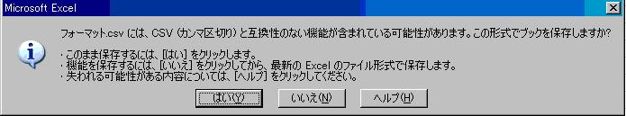

③ ファイルを閉じます。
以下のメッセージが出ますが、すでにCSV形式で保存したので「いいえ」をクリックします。
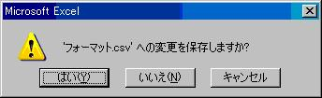

④ 土壌診断プログラムの入力画面で、データ保存ファイルパスに、②で保存したファイルを指定します。

⑤ 「一括再診断・保存」ボタンをクリックします。
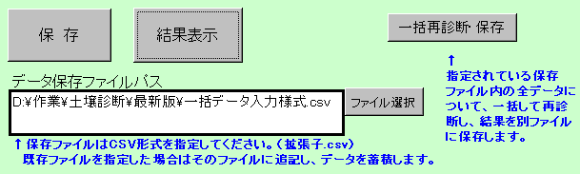

以下のメッセージが出ますが、「はい」をクリックします。
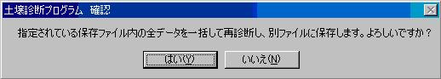

データ件数が多いと処理に時間がかかります。

⑥ 正常に処理が完了すると以下のように、保存先ファイルパスがメッセージに表示されます。
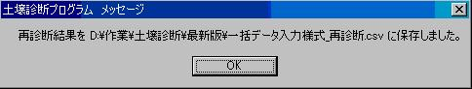

一括処理の結果は別ファイルに保存されます。
元のファイル名に “_再診断” を追加したものが保存先ファイル名になります。
元のファイルと同じフォルダに保存されます。

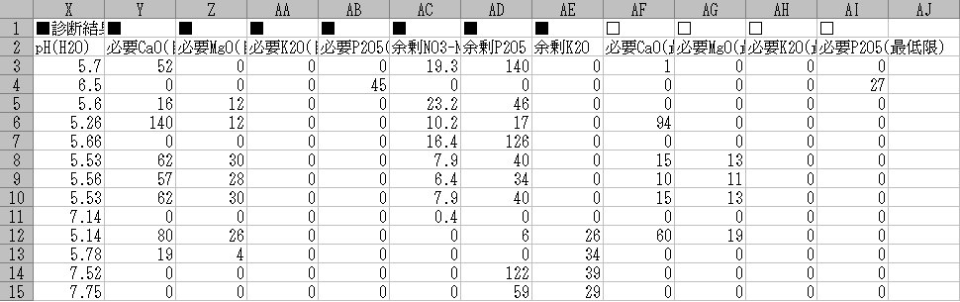⑦ 保存されたCSVファイルを開くと診断結果を閲覧できます。

⑧ 土壌診断プログラムの出力画面では、診断結果を連続して印刷することが可能です。
ＩＤ番号を指定すると、連続したＩＤ番号のデータについて、連続印刷を行います。
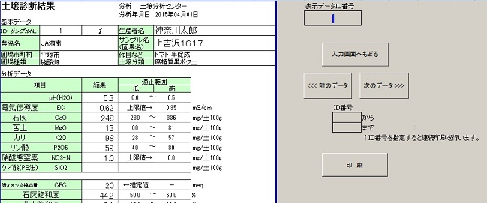

７．施肥設計プログラムとの連携

土壌診断プログラムで計算された10aあたりの土壌改良必要成分量、および、10aあたりの余剰肥料成分量を、別途提供されている施肥設計プログラムに入力することによって、土壌改良資材および肥料を自由に選択して、投入量を設計できます。
また、施肥設計プログラムでは堆肥投入を考慮した施肥設計が可能です。

施肥設計プログラムでは、土壌診断プログラムで保存された診断結果のCSVファイルを読み込めますので、スムーズに施肥設計に移行できます。

詳しくは、施肥設計プログラム取り扱い説明書をご覧ください。

８．採用計算式

診断結果の値を算出するのに使用された計算式は、以下のシートに表示されています。
CEC計算式
飽和度計算式
CaO必要量計算式
MgO必要量計算式
K2O必要量計算式
P2O5必要量計算式
余剰窒素計算式

以下は、CaO必要量計算式シートの例です。上段が目標までの土壌改良、下段が最低限の土壌改良です。
入力された分析値の条件によって、使用する計算式が異なります。
条件合致箇所および採用計算式に●が表示されています。
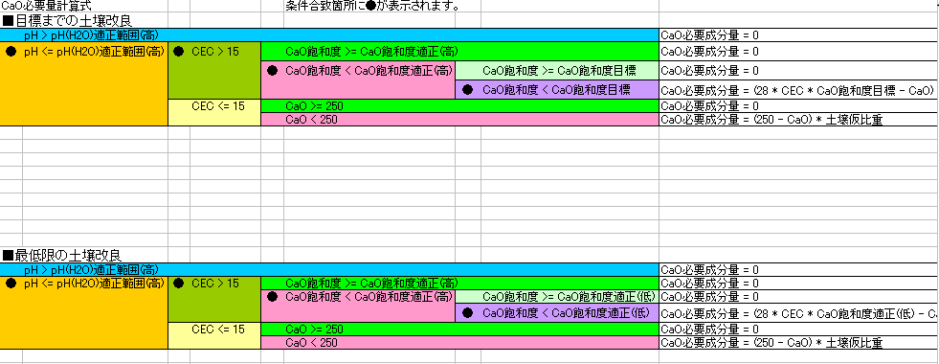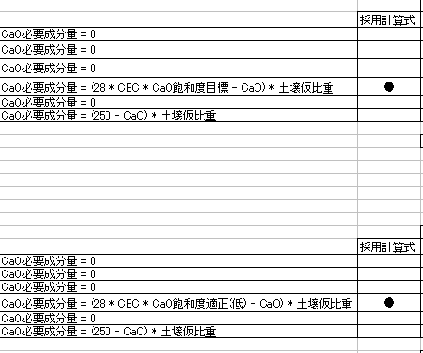

上記の場合、pH <= pH適正範囲(高) かつ、CEC > 15 であり、CaO飽和度が目標を下回っているので、CaO必要成分量は以下の式が採用されています。

CaO必要成分量 = (28 * CEC * CaO飽和度目標 - CaO) * 土壌仮比重

９．必要量および余剰量の算出の考え方

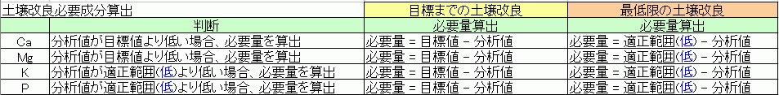 「診断の考え方」のシートにも記されていますが、土壌改良必要成分量および余剰肥料成分量の算出の基本的な考え方は以下の表のとおりです。

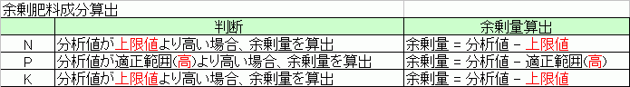
なお、適正範囲(低)と適正範囲(高)の中間値を目標値としています。

ただし、CEC<=15 などの特殊な条件の場合は、別途判断と算出をしています。また、土壌種類ごとの仮比重を用いて、mg/土壌100gを10aあたりに換算しています。詳しくは、各シートの計算式をご覧ください。

１０．診断基準値および土壌仮比重の修正

診断結果の算出に使用される診断基準値および土壌仮比重は、規定値シートに記されています。

診断基準値は、平成24年度神奈川県作物別施肥基準 p.62-63 表3-3 作物別土壌養分診断基準値を元に作成した表です。

いずれも、「土壌種類」または「圃場の種類」の文字列と数値を変更することが可能です。修正後、ファイルを保存し、一度土壌診断プログラムを閉じて、開きなおすと、入力シートのプルダウンに反映されています。
ただし、項目や行を追加することはできません。マクロの修正が必要になります。

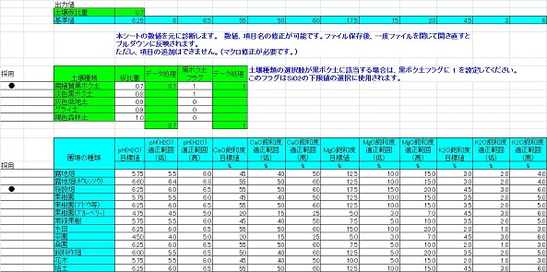

１１．農協および市町村の追加・修正・削除

入力シートの農協プルダウン、および、市町村プルダウンで表示される農協および市町村は、農協・市町村シートに記されています。

いずれも追加・修正・削除が可能です。
追加の場合は、各一番下の行にあいだをあけずに追記してください。あいだをあけると正常に表示しません。

追加・修正・削除後、ファイルを保存し、一度土壌診断プログラムを閉じて、開きなおすと、入力シートのプルダウンに反映されています。

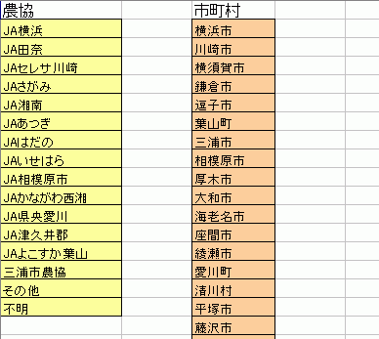
追加の場合はここに追記する。

１２．一例に使用される資材について

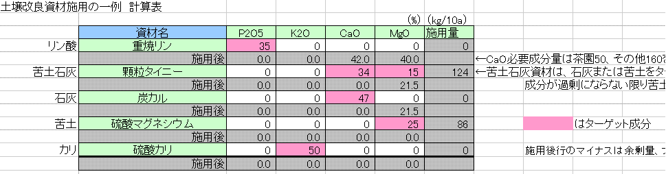 診断結果で表示される土壌改良の資材施用の一例に使用される資材は、資材施用例計算シートに設定されていますが、各自で自由に資材を検討したい場合は、別途、施肥設計プログラムで検討してください。

施肥設計プログラムでは、土壌診断プログラムで保存された診断結果のCSVファイルを読み込んで、施肥設計に利用することが可能です。

詳しくは、施肥設計プログラム取り扱い説明書をご覧ください。

１３．使用上の注意

本プログラムの使用にあたっては、十分計算式を理解し、極端な条件や診断結果においては出力結果どおりに判断せず、応分の調整を行ってください。

特に石灰は、一度に施用できる量が茶園では50kg/10a、それ以外では160kg/10aとなっています。必ず、分施してください。（土壌改良必要成分量がこの上限を超えると、出力シートに警告が表示されます。）

